Белорусский государственный технологический университет

Факультет информационных технологий

Кафедра программной инженерии

 Реферат

По дисциплине «Основы алгоритмизации и программирования»

На тему «Задача про шахматную доску»

Выполнил:

Студент 1 курса 6 группы

Кучерук Николай Петрович

Преподаватель: доц. Белодед Н.И.

2023, Минск

**Задание**

Согласно одной из легенд, шахматы придумал мудрец по имени Сисса, который показал своё изобретение правителю страны. Тому так понравилась игра, что он дал изобретателю право самому выбрать награду. Мудрец попросил у короля за первую клетку шахматной доски заплатить ему одно зерно пшеницы, за вторую — два, за третью — четыре и так далее, удваивая количество зёрен на каждой следующей клетке.

На какой клетке урожая США не хватит для выплаты ученому

Для начала нам потребуется узнать кол-во зерен, выращиваемых США. По последним данным урожай США за последний год составил 110.55 миллион тонн пшеницы, а по американскому стандарту принято считать, что 1000 зерен пшеницы весят около 28 грамм, следовательно, масса одного зерна составляет 28 миллиграмм. Для вычисления кол-ва зерен делим всю массу урожая на массу одного зерна(15 степень получается из 6+9,где 6-миллионы,а 9-разница в степенях между тонной и миллиграммом)



И получаем такой результат ~4е15

Далее мы должны составить алгоритм решения данной задачи

**ПСЕВДОКОД:**

ПРИСВОИТЬ зерна США = «4е15»

ПРИСВОИТЬ сумма зерен = «1»

ПРИСВОИТЬ зерна на текущей клетке = «1»

ПРИСВОИТЬ номер клетки = «1»

ПОКА **<** зерна США > сумма зерен **>**

НАЧАЛО ЦИКЛА

ПРИСВОИТЬ номер клетки = «номер клетки+1»

ПРИСВОИТЬ зерна на текущей клетке = «зерна на текущей клетке*2»

ПРИСВОИТЬ сумма зерен = «сумма зерен + зерна на текущей клетке»

КОНЕЦ ЦИКЛА

ВЫВОД номер клетки

**БЛОК-СХЕМА:**

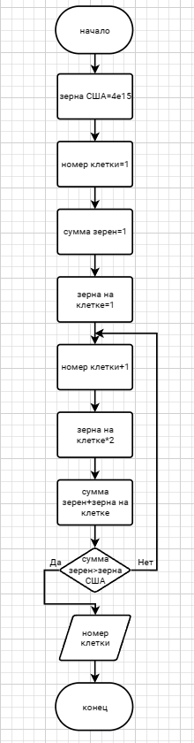

|  |
| --- |
| **Код программы** |
| #include <stdio.h>//Стандартный ввод/вывод  #define seeds 4e15//кол-во зерен,выращенных США  int main()  {  double sum_seeds = 1.0, current_square = 1.0;  int counter = 1;  while (seeds > sum_seeds) {//цикл длится до того момента,как зерен станет не хватать для всех выплат  counter++;//считаем кол-во прощедших клеток шахматной доски  current_square *= 2;//переходим к следующему члену геометрической прогрессии  sum_seeds += current_square;//считаем сколько зерен должно быть выплачено за все прошедшие клетки  }  printf("%d", counter);//выводим ответ на задачу    } |
| **Результат программы** |
|  |

**Источники:**

[Govt revises down 2022-23 wheat output by 2.19 MT to record 110.55 MT (business-standard.com)](https://www.business-standard.com/economy/news/govt-revises-down-2022-23-wheat-output-by-2-19-mt-to-record-110-55-mt-123101801305_1.html)

Урожай США за последний год

[Вес зерна (activestudy.info)](https://www.activestudy.info/ves-zerna/)

Принятый вес 1000 зерен в США